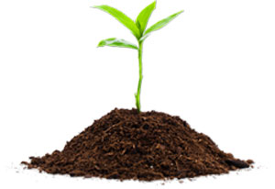Vážení občania, zákon č. 343/2012 Z. z. o odpadoch obci ukladá od 1.1.2020 zaviesť systém triedenia biologicky rozložiteľného odpadu.
V zákone je tiež stanovená aj výnimka, kedy sa osobitný systém nemusí zaviesť. Jednou z výnimiek je, ak obec preukáže, že minimálne 50% obyvateľov kompostuje vlastný odpad vo svojich domácich kompostoviskách. Zaviesť osobitný systém zberu a likvidácie biologicky rozložiteľného odpadu v obci považujeme za zbytočné, neefektívne a v konečnom dôsledku aj drahé, nakoľko by sa náklady na jeho zavedenie museli premietnuť do zvýšenia miestneho poplatku za komunálny odpad a drobný stavebný odpad. Naopak, domáce kompostovanie považujeme v podmienkach obce Šarišská Poruba za prirodzené.
Čestné vyhlásenie o kompostovaní biologicky rozložiteľného odpadu z domácností Vám bude doručené do Vašich domácností a je aj zverejnené na web stránke Obce Šarišská Poruba.

Toto čestné vyhlásenie je potrebné vyplniť a podpísať zástupcom každej domácností t. j. buď vlastníkom rodinného domu (bytu), prípadne nájomcom alebo obyvateľom rodinného domu alebo bytu, ak vlastník v rod. dome (byte) nebýva.
Týmto chceme vyjsť občanom v ústrety a zabrániť ďalšiemu zvyšovaniu poplatku za komunálny odpad.
Kompostovaním tak pomôžeme sebe aj životnému prostrediu.
Ján Hudák, starosta obce

